Syntec-Kabelverschraubungen mit Lamellenbefestigung

Die AGRO AG, Teil der KAISER GROUP, verfügt über ein großes Produktportfolio wirtschaftlicher Syntec-Kabelverschraubungen in Kunststoff- und Messingausführung. Die Syntec-Baureihe zeichnet sich durch ihre Lamellentechnik zur einfachen Befestigung und Zugentlastung gemäß EN 62444/A von Kabeln verschiedenster Durchmesser aus. Trapezförmige Lamellen gleiten beim Anziehen der Kabelverschraubung ineinander und verpressen das Kabel verdrehsicher in ein Sechseck. Die Rastnocken der Druckmutter signalisieren mit einem Klickgeräusch den vibrations- und rüttelfesten Halt des Kabels. Elastische, umweltbeständige und besonders langlebige Dichtringe aus TPE oder CR gewährleisten Schutzart IP68. Durch die Vorfixierung der Kunststoff-Druckmutter wird die Überkopf-Montage deutlich erleichtert. Syntec-Kabelverschraubungen sind in zahlreichen Größen und Varianten für die sichere Befestigung mit Gewinde oder Gegenmutter erhältlich. Das Angebot umfasst Einheiten mit kurzem oder langem metrischen Gewinde sowie PG- und NPT-Anschlüssen. Für alle Anschlussgewinde sind auch knickgeschützte Ausführungen lieferbar.

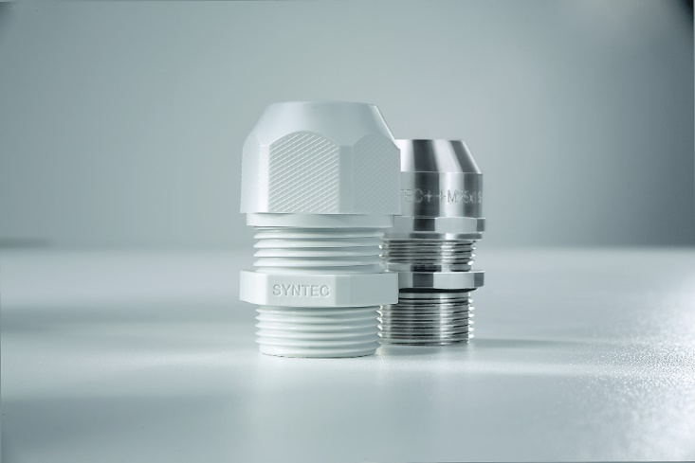
Bild: Die wirtschaftlichen Syntec-Kabelverschraubungen mit Lamellenbefestigung für große Klemm- und Dichtbereiche
(Foto: Kaiser GmbH & Co. KG)

KAISER Elektroinstallations-Systeme
Unterputz . Hohlwand . Betonbau . Einbaugehäuse . Erdung . Kabelverschraubungen . Werkzeuge . Energieeffizienz . Brandschutz . Schallschutz . Strahlenschutz . Bauen . Steckbare Installation. Connectivity

Bilder: | kv_syntec_2000.jpg | Zeichen: | 1.105
Dateiname: | 202303002_pm_syntec.docx | Datum: | 02.05.2023
Unternehmensprofile
Die KAISER GmbH & Co. KG mit Sitz in Schalksmühle (NRW) produziert und vertreibt über 4.000 Produkte und Systeme für die Elektroinstallation in den Bereichen Unterputz, Hohlwand, Betonbau und Kabelverschraubung. Als innovativer Systemanbieter beliefert das 1904 gegründete Familienunternehmen das Elektrohandwerk und die Industrie auch mit praxisgerechten Lösungen für spezielle Bauanforderungen wie den Brand-, Schall- und Strahlenschutz, das Bauen im Bestand und die Energieeffizienz. Das Unternehmen ist Teil der KAISER GROUP, der als weitere Marken die schweizerische AGRO AG sowie die belgische HELIA N.V. und die ATTEMA B.V. (Niederlande) angehören.

Die schweizerische AGRO AG entwickelt und produziert seit 1953 hochwertige Lösungen für das Kabelmanagement und die Elektroinstallation. Das Unternehmen gehört mit seinen zahlreichen Innovationen und Patenten zu den Pionieren auf dem Gebiet der Kabelverschraubung. Mit einem Produktsortiment von mehr als 7.000 Artikeln sowie werkseigenem zertifizierten Prüflabor werden die Anforderungen der Branche in Industrie und Handwerk umfassend abgedeckt. AGRO verfügt über ein dichtes Netz fachkundiger Distributoren in weltweit 40 Ländern und unterhält in Shanghai eine eigene Niederlassung für den chinesischen Markt. Das in Hunzenschwil, Kanton Aargau, ansässige Unternehmen beschäftigt rund 120 Mitarbeitende und ist seit 2002 Teil der KAISER GROUP, der als weitere Marken die KAISER GmbH & Co. KG sowie die belgische HELIA N.V. und die ATTEMA B.V. (Niederlande) angehören.

Weitere Informationen:  KAISER GmbH & Co. KG  Ramsloh 4  58579 Schalksmühle  Tel.: +49(0)23 55 / 8 09-0  Fax: +49(0)23 55 / 8 09-21  E-Mail: info@kaiser-elektro.de  Internet: www.kaiser-elektro.de | gii die Presse-Agentur GmbH  Immanuelkirchstr. 12  10405 Berlin  Tel.: +49(0)30 / 53 89 65-0  Fax: +49(0)30 / 53 89 65-29  E-Mail: info@gii.de  Internet: www.gii.de

